Dadansoddiad o Randdeiliaid
Diben dadansoddiad o randdeiliaid yw amlinellu'r rhanddeiliaid allweddol a'u hanghenion ar gyfer y prosiect. Mae'n bwysig cael dealltwriaeth glir o bob rhanddeiliad a'r hyn y maent yn ei ddisgwyl o'r prosiect o'r dechrau.
Defnyddiwch y templed isod i asesu pob un o'ch rhanddeiliaid i nodi sut y byddwch yn ymgysylltu â nhw ac yn eu cynnwys gydol oes y prosiect.
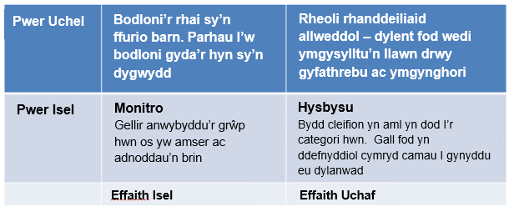
Mae hefyd yn werth gweithio drwy'r rhestr wirio hon i helpu gyda'r broses:

Rhestr wirio rheoli rhanddeiliaid
Nodiadau | Adnabod
Pwy yw'r rhanddeiliaid allweddol?

Pa rai sy'n fewnol a pha rai sy’n allanol?

Pa wybodaeth sydd angen i chi ei chael am bob rhanddeiliad?

Ble a sut y byddwch yn casglu gwybodaeth?

Beth yw eu diddordeb?

Beth maen nhw am ei ennill?

Sut bydd y prosiect yn effeithio arnynt?

Pa wybodaeth allan nhw ei chyfrannu?

Beth yw awdurdod y rhanddeiliaid?

A allent gael effaith andwyol ar gynnydd y prosiect?

Sut bydd y prosiect yn effeithio ar eu gweithrediadau?

Unwaith y bydd y wybodaeth hon wedi'i chasglu, gallwch weithredu'r cynllun gweithredu canlynol:
- Llunio'r rhestr o randdeiliaid
- Neilltuo cyfrifoldeb rhanddeiliaid allweddol i’r rheolwr prosiect
- Neilltuo cyfrifoldeb rhanddeiliaid eraill i aelodau'r tîm
- Gwnewch adolygiad rheolaidd o'r rhestr rhanddeiliaid a diweddarwch yn unol â hynny
- Gwnewch yn siŵr bod gan yr holl randdeiliaid restr
- Trefnwch gyfarfodydd rheolaidd gyda rhanddeiliaid i roi'r wybodaeth ddiweddaraf iddynt am gynnydd
- Defnyddiwch unrhyw sgiliau neu brofiad priodol
- Dylech eu cynnwys yn y broses o wneud penderfyniadau os yw'n briodol

